**Задача № 1. “Фокус на барицентре”**

Центр масс (барицентр) – особая точка тела или системы тел. Его определение при помощи радиус-вектора находится в рамке. При решении задач по механике такое понятие зачастую весьма облегчает ход решения.

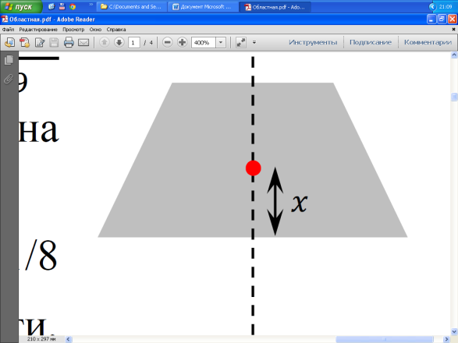

рис. 1

1. (9 класс, 0.5 балла) Однородный правильный шестиугольник со стороной разрезали по его большой диагонали. Найдите, на каком расстоянии от линии разреза находится центр масс получившейся фигуры (см. рис. 1).
2. (9 класс, 1.5 балла) Тонкую однородную проволоку свернули в полукольцо радиуса . Найдите, на каком расстоянии от ее геометрического центра находится ее центр масс (см. рис. 2).

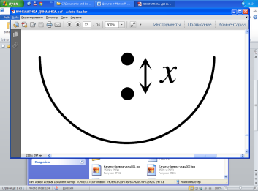

рис. 2

1. (9 класс, 1 балл) Найдите расстояние между геометрическим центром однородного полукруга радиуса и его центром масс.
2. (10 класс, 2 балла) Найдите расстояние между геометрическим центром однородной полусферы радиуса и ее центром масс.
3. (10 класс, 1 балл) Найдите расстояние между геометрическим центром однородного полушара радиуса и его центром масс.
4. (9 класс, 1 балл) Стержень представляет собой тонкий неоднородный, но постоянный по сечению цилиндр длины и массы . За его левый край подвешивают груз массы и объема , а в точку помещают опору так, чтобы система находилась в равновесии (см. рис. 3). Расстояние . При погружении системы в воду плотности равновесие не нарушилось. Выразите через , , , , и среднюю плотность стержня и расстояние от точки до его центра масс. Считайте, что груз и стержень не касаются краев сосуда и не всплывают в воде.

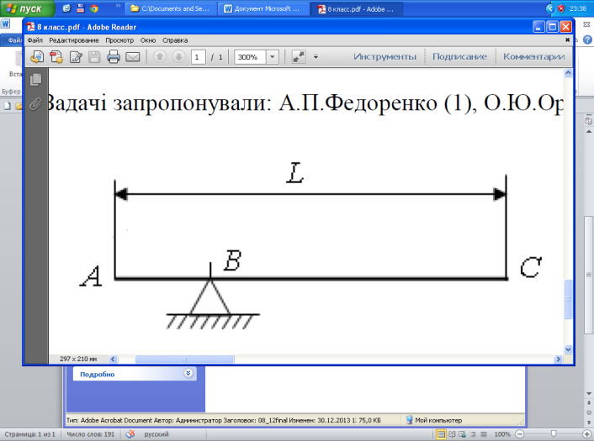

рис. 3

1. (11 класс, 3 балла) Параболоид – это тело, образованное вращением параболы вокруг своей оси. Пусть поверхность параболоида задана в цилиндрических координатах уравнением . Внутри его поверхности вещество распределено однородно с плотностью . От него отрезают перпендикулярно оси вращения кусок массой (см. рис. 4). Выразите через , и расстояние между вершиной и центром масс куска.

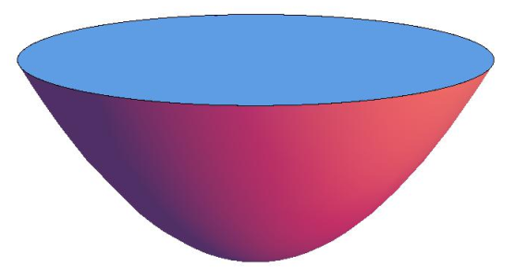

рис. 4

**Задача № 2. “По инерции”**

Динамика вращательного движения – один из важных разделов механики. В нем рассматривается вращательное движение твердого тела по аналогии с поступательным. Координате соответствует угол, скорости – угловая скорость и т.п. Массе же соответствует момент инерции (его определение находится в рамке). В данной задаче все рассматриваемые тела считаем абсолютно твердыми (т.е. сохраняющими расстояния между любыми своими двумя точками).

1. (9 класс, 1.5 балла) *Теорема Штейнера*. Пусть некоторое тело имеет момент инерции относительно оси, проходящей через его центр масс. Найдите его момент инерции относительно оси, параллельной данной и отстоящей от нее на расстояние . Масса тела .

рис. 5

1

2

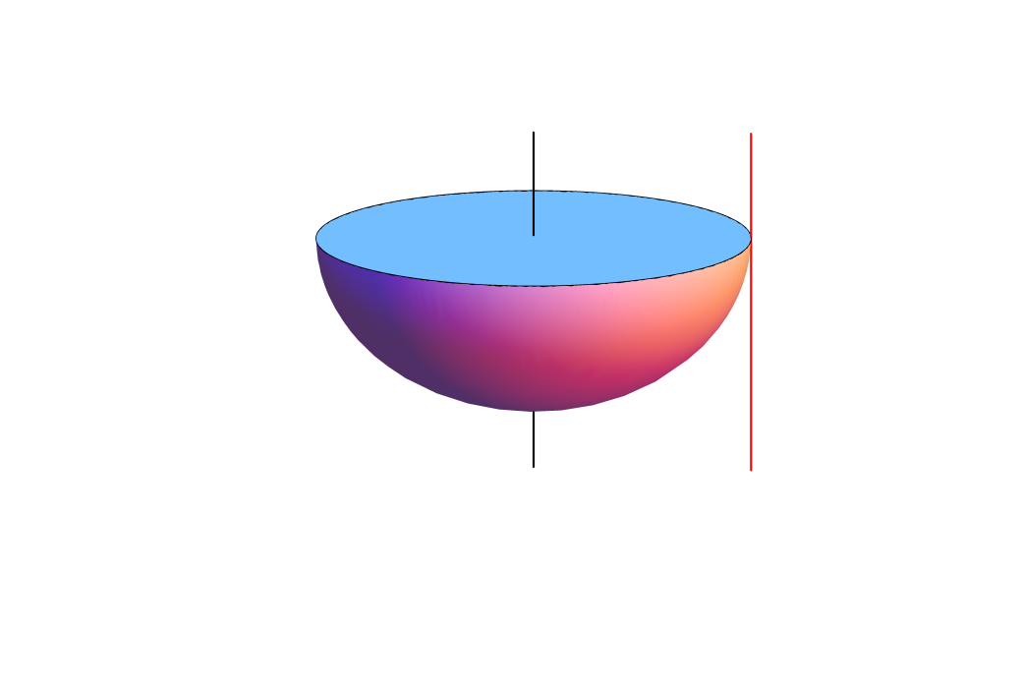

1. (10 класс, 1.5 балла) Найдите моменты и инерции однородного тонкого диска массы и радиуса относительно осей, перпендикулярных ему и проходящих через его центр и край соответственно.
2. (10 класс, 1.5 балла) Найдите моменты и инерции однородного полушара массы и радиуса относительно осей 1 и 2 (см. рис. 5).
3. (10 класс, 1 балл) Найдите моменты и инерции тонкого однородного стержня относительно осей, проходящих через его центр и край соответственно.
4. (11 класс, 2 балла) Рассмотрим плоский бесконечный осесимметричный диск, поверхностная плотность массы которого зависит от расстояния до оси симметрии по закону , где и – постоянные. Найдите массу и момент инерции диска относительно его оси симметрии.

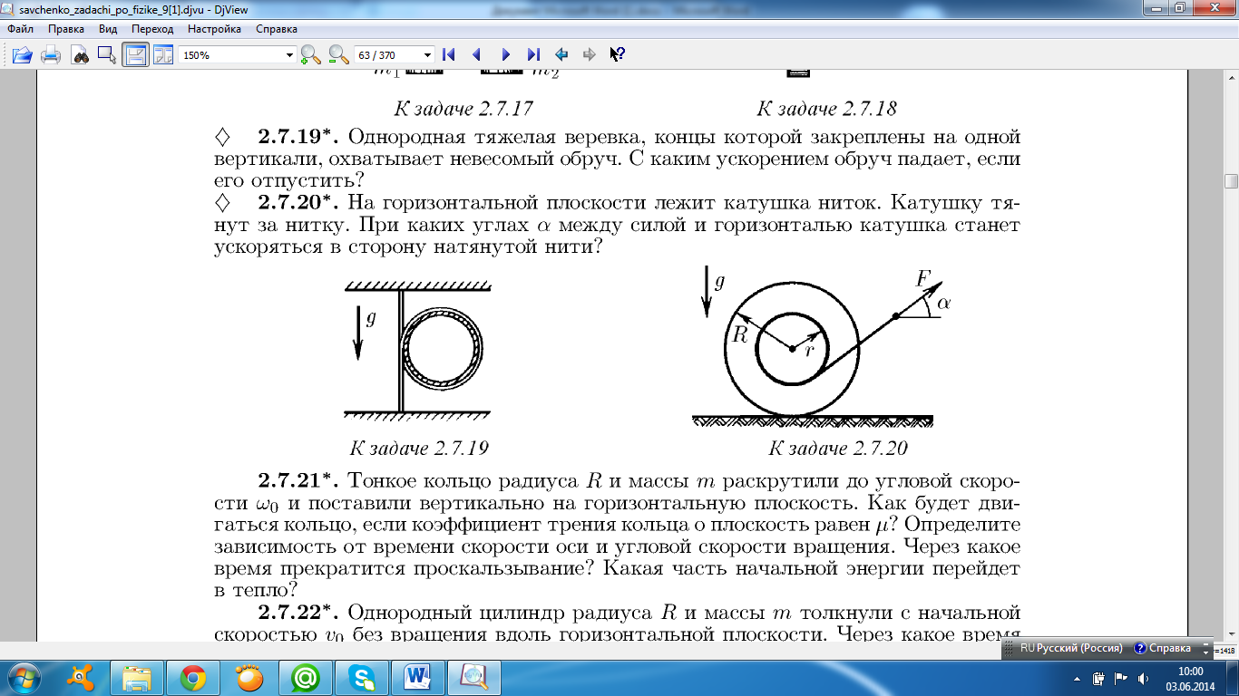

рис. 6

1. (10 класс, 1.5 балла) Нить, намотанную на ось катушки, тянут с силой под углом к горизонту (см. рис. 6). Катушка катится по горизонтальной плоскости без проскальзывания. Момент инерции катушки относительно ее оси . Найдите ускорение катушки и его направление (влево или вправо). При каком ускорение будет равно нулю?
2. (10 класс, 1 балл) Две шероховатые плоскости пересекаются так, что линия их пересечения горизонтальна. Обе плоскости наклонены под углом к горизонту. Внутри области пересечения этих плоскостей навстречу друг другу катятся два одинаковых однородных шара со скоростью . При каком после столкновения шары остановятся? Трением шаров друг о друга пренебрегите.